新教材《完全解读》九年级物理教学详案：17.4欧姆定律在串、并联电路中的应用(人教版,word版,附检测反馈、课后习题、教学反思)
第4节 欧姆定律在串、并联电路中的应用



1.理解欧姆定律,并能利用欧姆定律进行简单的计算.
2.能根据串联电路中电压及电流的规律,利用欧姆定律得到串联电路中电阻的规律.

1.根据实验现象体会等效电阻的含义.
2.了解等效电阻的研究方法.

通过师生的双边教学活动,激发学生努力学习的积极性和勇于为科学献身的热情.

【重点】 理解欧姆定律及其应用.
【难点】 欧姆定律在计算中的灵活运用.


【教师准备】 实物投影仪、电路示教板、多媒体课件等.
【学生准备】 电源、定值电阻两个、小灯泡两个、开关、导线等.


导入一:问题导入
问题1:欧姆定律的内容是什么?
回答1:导体中的电流,跟导体两端的电压成正比,跟导体的电阻成反比.
问题2:欧姆定律的字母公式是什么?
回答2:I=.
问题3:欧姆定律公式中对单位的要求有哪些?
回答3:U的单位是伏特(V),R的单位是欧姆(Ω),I的单位是安培(A).
问题4:将一个100 Ω电阻连到0.2 kV的电路中,此电阻中通过的电流是多少?
回答4:I=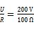=2 A.
[过渡语] 欧姆定律在串、并联电路中该如何使用?今天这节课我们就来学习这方面的内容.
导入二:研究方法导入
研究方法分析:研究平面镜成像时,用玻璃板代替平面镜,这种“等效替代”的思想,在电学中同样存在.如果一个电阻的效果和几个电阻在同一电路中的效果相同,可以认为这个电阻是几个电阻的等效电阻.这里的“等效”可以理解为在同一个电路中,电源电压相同,电阻对电流的阻碍作用相同,电路中的电流大小相同.
问题:比如我们需要一个10 Ω的电阻,而我们手头上的电阻只有5 Ω的或20 Ω的,那该怎么办呢?
[过渡语] 这种“等效替代”的方法在研究串、并联电路中电阻之间的关系时有什么样的作用?这节课我们就来学习有关欧姆定律在串、并联电路中的应用的知识.
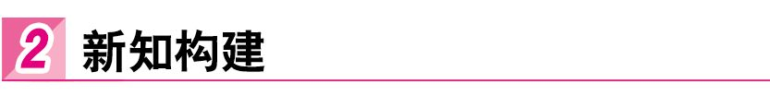
一、串、并联电路中电阻的特点
思路一
1.对于串联电路来说:
电压规律:U=U₁+U₂;电流规律:I=I₁=I₂;欧姆定律:I=.
欧姆定律I=适用于单个的用电器和由几个用电器组成的一段电路,所以对R₁来说:I₁=;对R₂来说:I₂=,将以上三式变形后得U₁=I₁R₁,U₂=I₂R₂,U=IR,根据串联电路的电压规律得:U=U₁+U₂,则IR=I₁R₁+I₂R₂.由于串联电路电流相等,即I=I₁=I₂,所以R=R₁+R₂.即串联电路的总电阻等于各串联电阻之和.
2.对于并联电路来说:
并联电路的电流规律:I=I₁+I₂;电压规律:U=U₁=U₂;欧姆定律:I=.
对于R₁来说:I₁=;对R₂来说:I₂=.根据I=I₁+I₂,则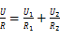,由于电压相等,所以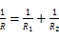.即并联电路总电阻的倒数等于各并联电阻的倒数之和.
【拓展延伸】 把几个导体串联起来,相当于增加了导体的长度,其总电阻一定比每一个导体的电阻大.由R_{总}=R₁+R₂+…+R_{n}可推出,n个阻值均为R的电阻串联,其总电阻为R_{总}=nR.把几个导体并联起来,相当于增加了导体的横截面积,其总电阻一定比每一个导体的电阻小.
思路二
串、并联电路电阻的关系
(1)串联电路:
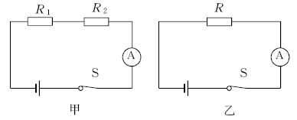
师:在图甲和图乙中,如果电源电压相同,电流表示数相同,可以认为R是R₁和R₂串联后的等效电阻,也称总电阻.那么,总电阻与R₁和R₂有什么关系呢?
学生推导:在图甲中,因为R₁和R₂串联,因此通过它们的电流相同,设R₁两端电压为U₁,R₂两端电压为U₂,则有U=U₁+U₂,即U=IR₁+IR₂.图乙中有:U=IR.综合以上推导有:R=R₁+R₂,因此可以得到串联电路总电阻和分电阻的关系:R=R₁+R₂.
推论:串联电路的总电阻比任何一个分电阻都大.
(2)并联电路:
师:并联电路中同样也可以得到R与R₁,R₂的关系,请同学们尝试自己推导出来.
学生推导:在图甲中,因为R₁和R₂并联,因此它们两端的电压相同,设R₁两端电压为U₁,R₂两端电压为U₂,则有U₁=U₂.电流规律:I=I₁+I₂,即I=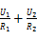.图乙中有:I=.综合以上推导有:,因此可以得到并联电路总电阻和分电阻的关系:.即并联电路总电阻的倒数等于各并联电阻的倒数之和.
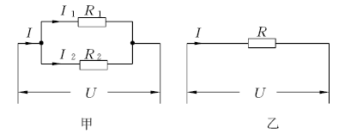
推论:并联电路的总电阻比任何一个分电阻都小.
【拓展延伸】 几个导体并联起来,相当于增加了导体的横截面积,总电阻变小,并且比任何一个分电阻都小.设有N个电阻并联,电阻分别为R₁,R₂,R₃,…,R_{N},总电阻为R,则有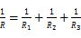+…+.设这N个电阻当中,电阻最小的为R₁,则+…+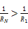,得到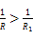,进而R<R₁.所以总电阻小于最小那个电阻,即并联电路的总电阻R比任何一个分电阻都小.
二、欧姆定律在串、并联电路中的应用
师:请同学们自主学习教材P83~84,例题1和例题2,不懂的地方互相之间讨论交流.
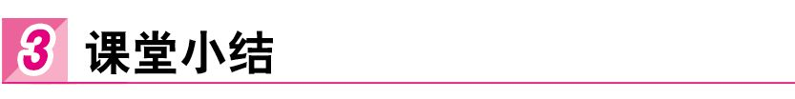
串联电路中:U=U₁+U₂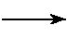IR=IR₁+IR₂R=R₁+R₂
并联电路中:I=I₁+I₂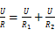

1.如图所示的四个电路中,电源及各灯泡规格均相同.当开关闭合时,电流表示数最大的是 ( )
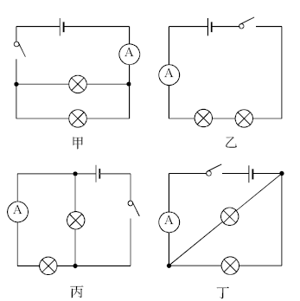
A.只有甲 B.只有乙
C.甲和丙 D.甲和丁
解析:由电路图可知,甲、丁两电路中,灯泡并联,总电阻为,电流表测干路电流,I=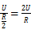;乙图中,两灯泡串联,电流表测干路电流,I_{乙}=;丙图中两灯泡并联,电流表测其中一条支路的电流,I_{丙}=.甲、丁电路中电流表示数最大,乙电路中电流表示数最小.故选D.
2.电阻R₁和R₂串联时的总电阻是20 Ω,并联时的总电阻 ( )
A.一定是5 Ω
B.一定是大于5 Ω或等于5 Ω
C.一定是小于5 Ω或等于5 Ω
D.一定是小于5 Ω
解析:根据串联电阻规律:串联的总电阻比任何一个分电阻的阻值都大,由于两电阻串联的总电阻等于20 Ω,因此分电阻中较小电阻的最大值为10 Ω,所以它们并联后的总电阻一定小于或等于5 Ω.故选C.
3.阻值分别为5 Ω和10 Ω的两个定值电阻串联后的总电阻是 Ω,若通过5 Ω电阻的电流为0.4 A,则通过10 Ω电阻的电流为 A,10 Ω电阻两端的电压是 V.
解析:两个定值电阻串联后的总电阻:R=R₁+R₂=5 Ω+10 Ω=15 Ω;在串联电路中电流相等,所以通过10 Ω电阻的电流也为0.4 A.10 Ω电阻两端的电压是U₂=IR₂=0.4 A×10 Ω=4 V.
【答案】 15 0.4 4
4.如图所示,电源电压不变,R₁=6 Ω,R₂=4 Ω.
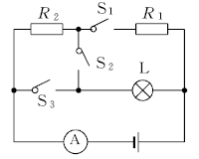
(1)当开关S₁闭合,S₂,S₃断开时,电流表的示数为0.6 A,电路总电阻是 Ω,电源电压为 V.
(2)当开关S₁,S₂和S₃都闭合时,电流表示数为1.5 A,此时通过L的电流是 A.
解析:(1)当开关S₁闭合,S₂,S₃断开时,R₁与R₂串联,电路中的总电阻:R=R₁+R₂=6 Ω+4 Ω=10 Ω;则电源电压:U_{总}=I_{总}R=0.6 A×10 Ω=6 V.(2)当开关S₁,S₂和S₃都闭合时,R₂短路,R₁与L组成并联电路;I₁=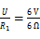=1 A;通过L的电流为I_{L}=I-I₁=1.5 A-1 A=0.5 A.
【答案】 (1)10 6 (2)0.5

串联电路中:R=R₁+R₂
并联电路中:
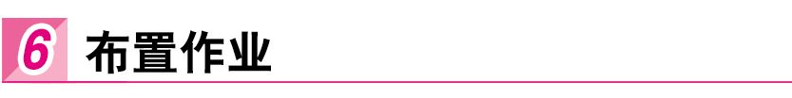
课后作业
【基础巩固】
1.一个滑动变阻器标有“50 Ω 1.5 A”的字样,当它与一个阻值为30 Ω的电阻串联接入电路时,整个电路总电阻的变化范围为 ( )
A.30~80 Ω B.0~80 Ω
C.0~50 Ω D.0~30 Ω
2.两个完全相同的电阻,它们串联后的总电阻是并联后总电阻的 ( )
A. B.2倍
C.4倍 D.
3.两电阻的阻值分别为30 Ω和90 Ω,将它们串联后,其总电阻为 ;将它们并联后,其总电阻为 .
4.小华同学通过实验探究并联电路中电阻的特点,研究过程如图(a)、(b)和(c)所示.请仔细观察图中电路的连接及电流表的指针偏转情况,然后归纳得出初步结论.
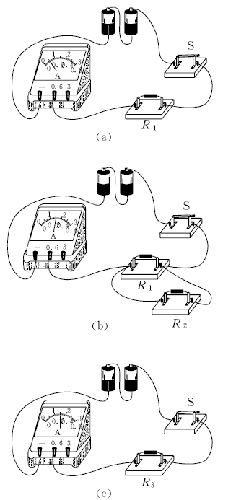
(1)比较图中的(a)和(b)两图及相关条件可知: ;
(2)比较图中的(b)和(c)两图及相关条件可知: .
【能力提升】
5.现有一个电压为3 V的电源和三个相同的电阻,连接在黑匣子内,其外部有4个接线柱与黑匣子中的电路相连接,用电压表分别测试任意两个接线柱间的电压,其读数分别为:U_{AB}=3 V,U_{AC}=U_{AD}=2 V,U_{CB}=U_{DB}=1 V,则黑匣子(虚线框)内电路连接正确的是 ( )
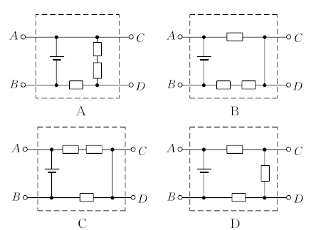
6.有两只电阻R₁,R₂,它们串联后的总电阻为R_{串},并联后的总电阻为R_{并}.若R_{串}=nR_{并},则n值的大小可能为 ( )
A.n=1 B.n=2
C.n=3 D.n=4
7.一段粗细均匀的电阻丝电阻值为16 Ω,将它围成一个封闭的圆圈,如图所示,则A,B两点间的电阻为 Ω.若在A,B两端接一电压6 V的电源,则C,D间的电压为 V. 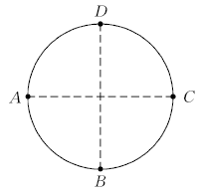
【拓展探究】
8.小明是一个无线电爱好者,在一次修理电视机时,发现有一只阻值为30 Ω的电阻需要更换,而现在只有10 Ω,20 Ω,40 Ω,60 Ω,120 Ω几种规格的电阻若干,请你帮小明想两种解决办法.
办法一: ;
办法二: .
【答案与解析】
1.A[解析:滑动变阻器上标有“50 Ω 1.5 A”,表示这个滑动变阻器的电阻变化范围是0~50 Ω;与一个阻值为30 Ω的电阻串联,整个电路总电阻的变化范围为30~80 Ω.故选A.]
2.C[解析:两个阻值相同的电阻串联时,总电阻R₁=2R;并联时,总电阻R₂=,即R₁=4R₂.故选C.]
3.120 Ω 22.5 Ω[解析:串联总电阻等于各分电阻之和,因此两电阻串联时,总电阻:R_{串}=R₁+R₂=30 Ω+90 Ω=120 Ω;并联电路总电阻的倒数等于各分电阻的倒数之和,两电阻并联时,R_{并}=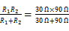=22.5 Ω.]
4.(1)当电阻并联后,总电阻变小 (2)两个电阻可以由一个电阻来等效替代[解析:(1)比较图(b)和图(a),给R₁并联了电阻R₂,电路中总电流变大,说明电阻并联后变小,从而得出结论;(2)图(c)和图(b)比较,电流表示数相同,说明R₃与R₁和R₂并联后阻碍电流效果相同,从而得出结论.]
5.C[解析:因为U_{AB}=3 V,所以AB应该连在电源两端.当三个电阻串联时,因为三个电阻相同,电源电压为3 V,所以每个电阻分担的电压相同,大小都为1 V.又因为U_{AC}=2 V,所以AC和AD之间应该连有2个电阻.又因为U_{CB}=U_{BD}=1 V,所以CB和DB之间应该连有1个电阻,故C正确.故选C.]
6.D[解析:串联电阻R_{串}=R₁+R₂,由并联电路特点可知: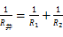,即R_{并}=,已知R_{串}=nR_{并},所以R₁+R₂=n,(R₁+R₂)²=nR₁R₂,则可得出n=4,故D正确.故选D.]
7.3 2[解析:阻值为16 Ω的电阻丝弯成一圆环,其四分之一电阻值为4 Ω,四分之三的电阻为12 Ω,两段电阻丝并联后的总阻值,根据R_{并}=可得R_{并}=3 Ω;由题意可知,AB,ADCB并联,所以AB,ADCB两端的电压均为6 V;由于AD,CD,CB串联,则CD间的电压等于×6 V=2 V.]
8.将一只10 Ω和一只20 Ω的电阻串联 将一只40 Ω和一只120 Ω的电阻并联[解析:办法一:将一只10 Ω电阻和一只20 Ω的电阻串联,R_{串}=10 Ω+20 Ω=30 Ω;办法二:将一只40 Ω电阻和一只120 Ω的电阻并联,R_{并}=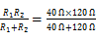=30 Ω;方法三:两只20 Ω电阻并联,再和一只20 Ω的电阻串联,R_{总}=R_{并}+20 Ω=×20 Ω+20 Ω=30 Ω.]

教材没有展示串并联电路的电阻规律,从表面看起来学生少学习一个知识点,降低了学生的学习难度.但实际上在学生解题过程中,少了一种思路和方法,限制了学生的思维,同时也为高中课程的衔接埋下了不利的种子.所以在教学中,还应当补充串、并联电路的电阻规律.在引入电阻规律的时候,可以先用实验器材演示,让学生有生动的体验和直观的
感受,然后再通过理论推导出实验结论.对于串、并联电路电阻规律的推导是教学中的一个难点,因为要用到串并联电压、电流的综合知识,学生对公式的理解有难度,计算也有难度.因此,并联电路的公式可以先不做硬性要求.不管用何种方法,只要能正确解题,步骤完整,思路清晰,能学会,就可以.


1.如何理解“串联分压与并联分流”问题:分压原理:在串联电路中,根据各处电流相等以及欧姆定律可知:I₁=I₂,即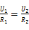,变形得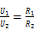,这就是分压原理,即在串联电路中,电压的分配与电阻成正比.分流原理:在并联电路中,由于并联电路电压相等,即U₁=U₂,则I₁R₁=I₂R₂,变形得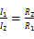,这就是分流原理,即在并联电路中,电流的分配与电阻成反比.
2.连接在电路中的滑动变阻器,能够起到多种作用.(1)在“探究导体中的电流与导体两端电压的关系”时,滑动变阻器的作用是改变导体两端的电压;(2)在“探究导体中的电流与导体电阻的关系”时,滑动变阻器的作用是保持导体两端电压不变.(3)在“伏安法测小灯泡电阻”的实验中,要求用伏安法测出小灯泡亮度由不亮到灯丝暗红、微弱发光以至正常发光时的电流与电压.这里整个过程的多次测量都依赖于调节电路中的滑动变阻器.通过改变滑动变阻器在电路中的电阻,使通过小灯泡的电流和电压相应发生改变,从而改变小灯泡的亮度.(4)在用伏安法测量定值电阻实验中,用滑动变阻器来实现多次测量,以达到多次测量求平均值而减小误差的目的.

 如图所示,电源电压U=6 V,电阻R₁=4 Ω,R₂=6 Ω,闭合开关S.求: 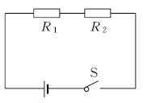
(1)电路总电阻多大.
(2)电路中电流多大.
(3)电阻R₂两端的电压多大.
解:已知R₁=4 Ω,R₂=6 Ω,U=6 V.
(1)电路总电阻:R=R₁+R₂=4 Ω+6 Ω=10 Ω. (2)电路中电流:I=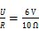=0.6 A. (3)电阻R₂两端的电压:U₂=IR₂=0.6 A×6 Ω=3.6 V.
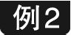 在如图所示电路中,R₁=10 Ω,R₂=20 Ω,闭合开关后,电流表的示数为0.3 A.
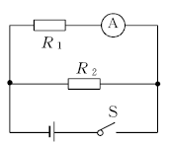
(1)电阻R₁两端的电压是多少?
(2)通过R₂的电流是多少?
解:已知R₁=10 Ω,R₂=20 Ω,I=0.3 A.
(1)电阻R₁两端的电压:U=IR₁=0.3 A×10 Ω=3 V. (2)因为R₁与R₂并联,所以它们两端电压相等,所以通过R₂的电流是I₂=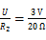=0.15 A.
【拓展延伸】 串并联电路中电流、电阻、电压的特点.
1.串联电路:电流:I=I₁=I₂;电阻:R=R₁+R₂;电压:U=U₁+U₂.
2.并联电路:电流:I=I₁+I₂;电阻:;电压:U=U₁=U₂.

